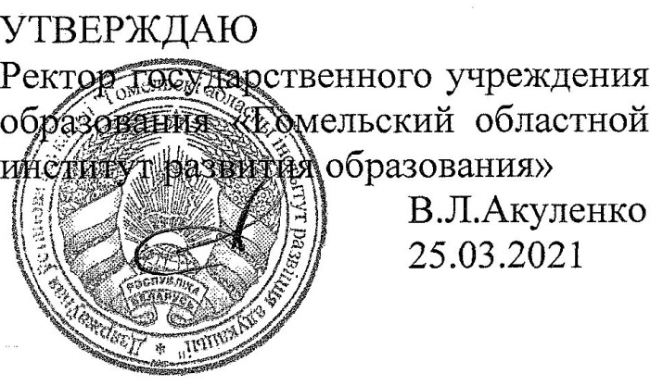
Задания второго этапа областной олимпиады учащихся
IV-IX классов по учебным предметам
«Всемирная история», «История Беларуси»
2020/2021 учебный год
V класс

№ задания | I | II | III | IV | V | VI | VII | VIII | Итого
max кол-во баллов | 20 | 8 | 10 | 12 | 8 | 12 | 10 | 15 | 95
кол-во набранных баллов

Уважаемые участники олимпиады! Задания выполняются на бланках заданий. Желаем вам успехов!

Задание I. Выберите и обведите правильный вариант ответа:
1. Фараон Эхнатонглавнымбогом считал:
а) Ра; | б) Осириса; | в) Атона; | г) Гора.

2. Знаки, которые употребляли египтяне при письме, назывались:
а) буквы; | б) иероглифы; | в) клинья; | г) слоги.

3. Первый алфавит был изобретён в:
а) Египте; | б) Финикии; | в) Вавилоне; | г) Греции.

4. Победил Голиафав сражении:
а) Иосиф; | б) Соломон; | в) Самсон; | г) Давид.

5. В Индии одним из главных богов являлся мудрый бог с головой слона:
а) Будда; | б) Ганеша; | в) Хануман; | г) Вишну.

6. Правитель единого Китая с 221г. до н.э.:
а) Ашока; | б) Дарий I; | в) Конфуций; | г) ЦиньШихуанди.

7. Избрание архонтом Солона в Афинах:
а) 457г. до н.э.; | б) 497г. до н.э. | в) 557г. до н.э. ; | г) 594г. до н.э..

8. Жену Одиссея звали:
а) Персефона; | б) Пенелопа; | в) Андромаха; | г) Андромеда.

9. Гонца, который принёс радостную для греков новость о победе в Марафонском сражении, звали:
а) Аристарх; | б) Промахс; | в) Филиппид; | г) Фидиппид.

10. Битва, в которой греки потерпели поражение от царя Филиппа состоялась при:
а) Херонее; | б) Гранике; | в) Платеях; | г) Фермопилах.

11. Пелопонесская война началась в:
а) 435г. до н.э.; | б) 433г. до н.э.; | в) 431г. до н.э.; | г) 437г. до н.э.

12. В греческой мифологии, бог, предвестник богов, покровитель атлетов:
а) Дионис; | б) Прометей; | в) Гермес; | г) Апполон.

13. Племя,проживавшее на берегу реки Тибр, где был основан Рим:
а) латины; | б) галлы; | в) этруски; | г) вольски.

14. Гай Юлий Цезарьбылнаместником римской провинции:
а) Италия; | б) Галия; | в) Испания; | г) Британия.

15. Римский полководец, приёмный сын Цезаря, завершивший эпоху гражданских войн:
а) Антоний; | б) Октавиан Август; | в) Траян; | г) Нерон.

16. Римские полководцы в торжественных случаях одевали:
а) тунику; | б) пурпурную тогу; | в) красный хитон; | г) хламиду.

17. В каком городе находился этот маяк?
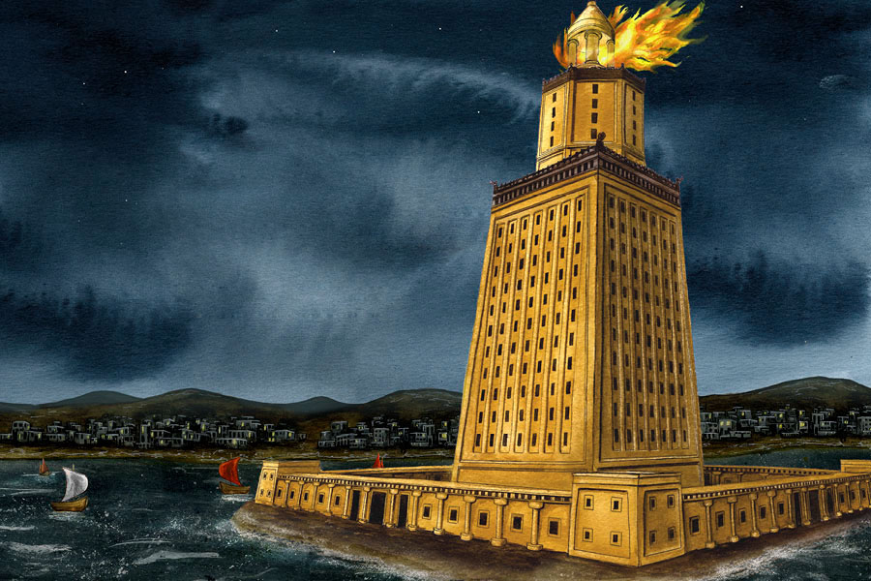  а) Каир; б) Галикарнас; в) Александрия; г) Афины. |  | а)Фаросс.  б)Г

18. В каком городе находился этот памятник архитектуры?
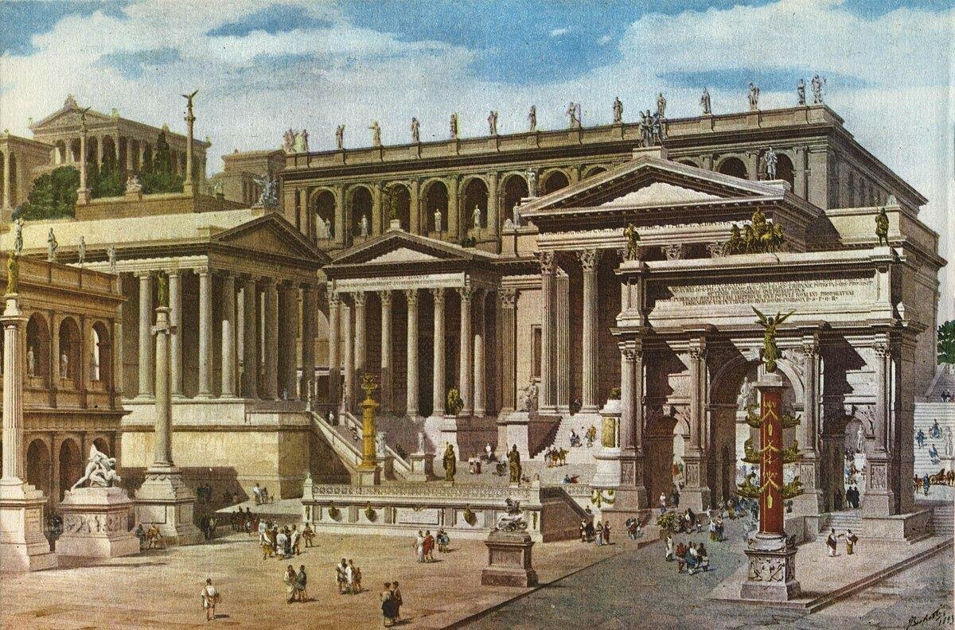
а) Лондон; | б) Мадрид; | в) Париж; | г) Рим.

19. Римский бог войны, отец Ромула и Рема:
а) Плутон; | б) Юпитер; | в) Марс; | г) Нептун.

20. Колонами называли:
а) рабов; | б) земледельцев; | в) воинов; | г) слуг.

Задание II. Запишите имена исторических личностей:
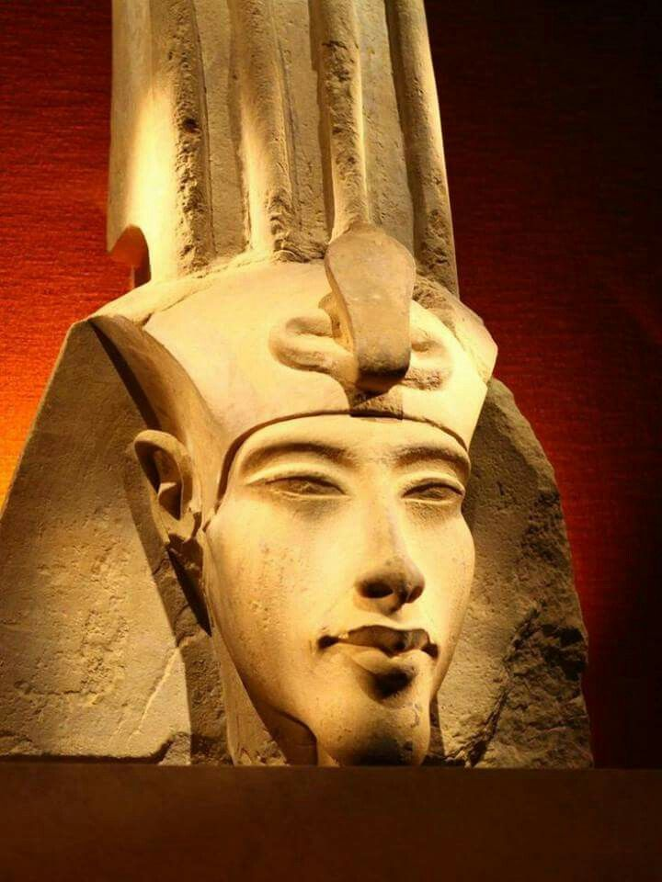 | Правил в XIVв. до н.э. Считал, что жрецы обладают слишком большой властью инадо этому положить конец. Установил культ единого бога, однако после его смерти было восстановлено поклонение прежним богам. | 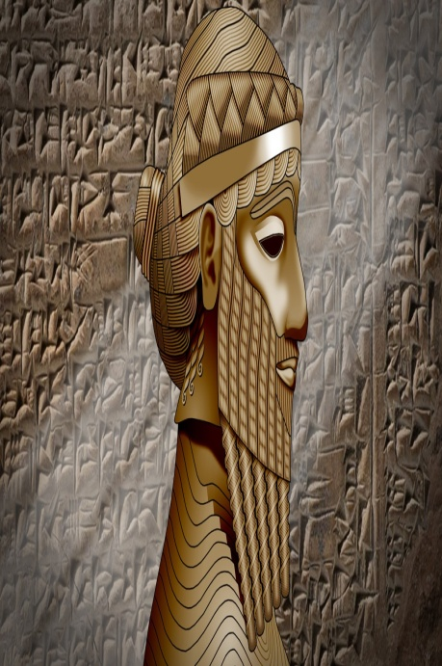 | Правил приблизительно в 2316-2261гг. до н.э., основательдинастии Аккада. Создал первуюв истории постоянную армию. В результате его войн были объединены разные земли в одном государстве. Правил 55 лет.
1. |  | 2.
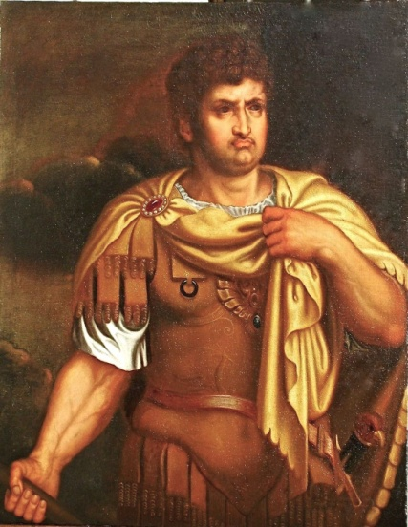 | Правил в Iв. Сталправителем в 16лет.В историю вошёлкак тщеславный правитель.Главным стремлениембыло завоевание славы актёра, художника, музыканта.Устраивал невиданного размаха праздники. | 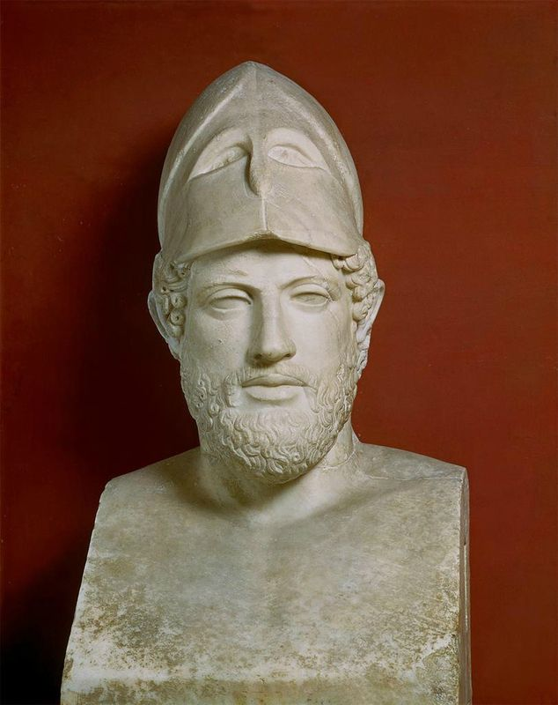 | Жил в Vв. до н.э.Избирался 14 разверховным главнокомандующим, умел убеждать граждан голосовать за предложенные им законы. По его предложению была введена система оплаты должностей.
3. |  | 4.

Задание III. Дайте определение понятиям:
1. История –

2. Предание –

3. Демократия –

4. Легион –

5. Сенат–

Задание IV. Соотнесите:
1. Даты и битвы 1)____ 2)____ 3)____ 4)_____

1) 202г. до н.э. | а) битва при Херонее;
2) 338г.до н.э. | б) битва при Платеях;
3) 216г. до н.э. | в) битва при Заме;
4) 479г.до н.э. | г) битва при Каннах.

2. Даты и события: 1)____ 2)____ 3)____ 4)_____

1) 221г. до н.э. | а) избрание архонтом Солона в Афинах;
2) 594г. до н.э. | б) падение Трои;
3) 1190г.до н.э. | в) провозглашение религиозной терпимости на территории Римской империи, все религии уравнивались в правах;
4) 313г. н.э. | г) образование Циньской империи.

3. Правителей и государства, в которых они правили:1)____ 2)____ 3)____ 4)_____

1) Рамзес II | а) Персия;
2) Саул | б) Египет;
3) Дарий I | в) Вавилон;
4) Хаммурапи | г) Израиль.

Задание V. Расставьте события в правильной последовательности:
1.1____ 2____ 3____ 4_____
а) правление ЦиньШихуанди;
б) правление Тутмоса III;
в) правление Октавиана Августа;
г) правление Соломона.
2.1____ 2____ 3____ 4_____
а) реформы Солона;
б) реформа Эхнатона;
в) законы Хаммурапи;
г) законы 12 таблиц.

Задание VI. Определите, правильным ли является утверждение, поставив в пустую ячейку таблицы «да» или «нет»:
1. Богом растительности, воды и плодородия, олицетворением земледельческого циклау жителей Месопотамии являлся Таммуз
2. Первый храм в Иерусалиме построил царь Давид
3. Ольмеки обожествляли разных животных, но предпочтение отдавали гепарду
4. Греческий бог Посейдон соответствовал римскому богу Марсу
5. Трибуны имели право отменять распоряжения консулов и сената
6. Повседневной одеждой римлян была туника

Задание VII. Разгадайте кроссворд:
 | ^{1.} |  |  |  |  | ^{11.}
 |  |  | ^{2.}
^{3.}
 |  |  |  |  |  | ^{4.}
 |  |  |  |  | ^{5.}
 |  |  |  |  |  | ^{6.}
 |  |  |  | ^{7.}
 |  | ^{8.}
 |  |  |  |  |  | ^{9.}
 |  |  | ^{10.}
По горизонтали:
1. Государство, основанное на господстве аристократической верхушки. 2. Изготовление изделий ручным, кустарным способом. 3. Писчий материал, в древности распространённый в Египте, а позднее – на всём пространстве античного мира. 4. Переходящий от поколения к поколению рассказ о былом, легенда. 5. Религия, распространённая в Китае, Японии, Индокитае и некоторых других странах Востока. 6. Первая и высшая кастав Индии. 7. Вера в сверхъестественные силы и существа, бога или богов, духов, которые являются предметом поклонения. 8. Римский поэт,автор поэмы «Энеида». 9. Наиболее ранняя из известных систем письма, в которой знаки выдавливали на поверхности деревянной палочкой. 10. Богиня плодородия и любви, войны и распри у жителей Междуречья.
По вертикали:
11. Форма правления в Древнем Риме, при которой высшая власть в государстве принадлежит гражданам.

Задание VIII. Эрудит:
1. Почему египетские пирамиды хорошо сохранились до наших дней, а от зиккуратовостались небольшие холмы? _____________________________________________________________________________
_____________________________________________________________________________
_____________________________________________________________________________
_____________________________________________________________________________
_____________________________________________________________________________
_____________________________________________________________________________

2. Говорят, что Спарта, единственный город Эллады, который не имел крепостной стены. Как вы думаете, почему? ________________________________________________________
_____________________________________________________________________________
______________________________________________________________________________
_____________________________________________________________________________
_____________________________________________________________________________
_____________________________________________________________________________

3. Какой город римляне называли «Цветущим»? ____________________________________
_____________________________________________________________________________
_____________________________________________________________________________
_____________________________________________________________________________
_____________________________________________________________________________
_____________________________________________________________________________

